金岳國小人權法治品德教育及正向管教宣導及研習活動成果報告
學校名稱：金岳國小
活動名稱：交通安全融入法治教育課程活動
辦理日期：101年9月14日
舉辦地點：二忠教室
參加對象：二忠學生，10人
活動簡述說明：本次活動除了以新聞報導-軍人跳車意外死亡引起動機之外。老師和學生共同討論搭乘火車應注意哪些事情，遇到突發狀況要如何應對。最後從遊戲中讓小朋友學會看交通號誌，也讓孩子們認識更多的交通安全常識及規定。

認識交通號誌  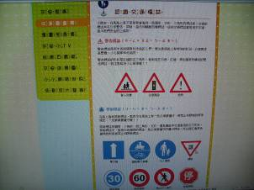 | 宣導請勿飆車！  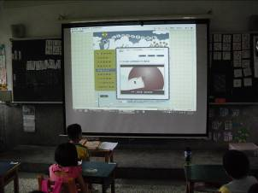
宣導上車請繫安全帶  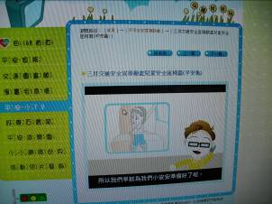 | 宣導喝酒不開車  